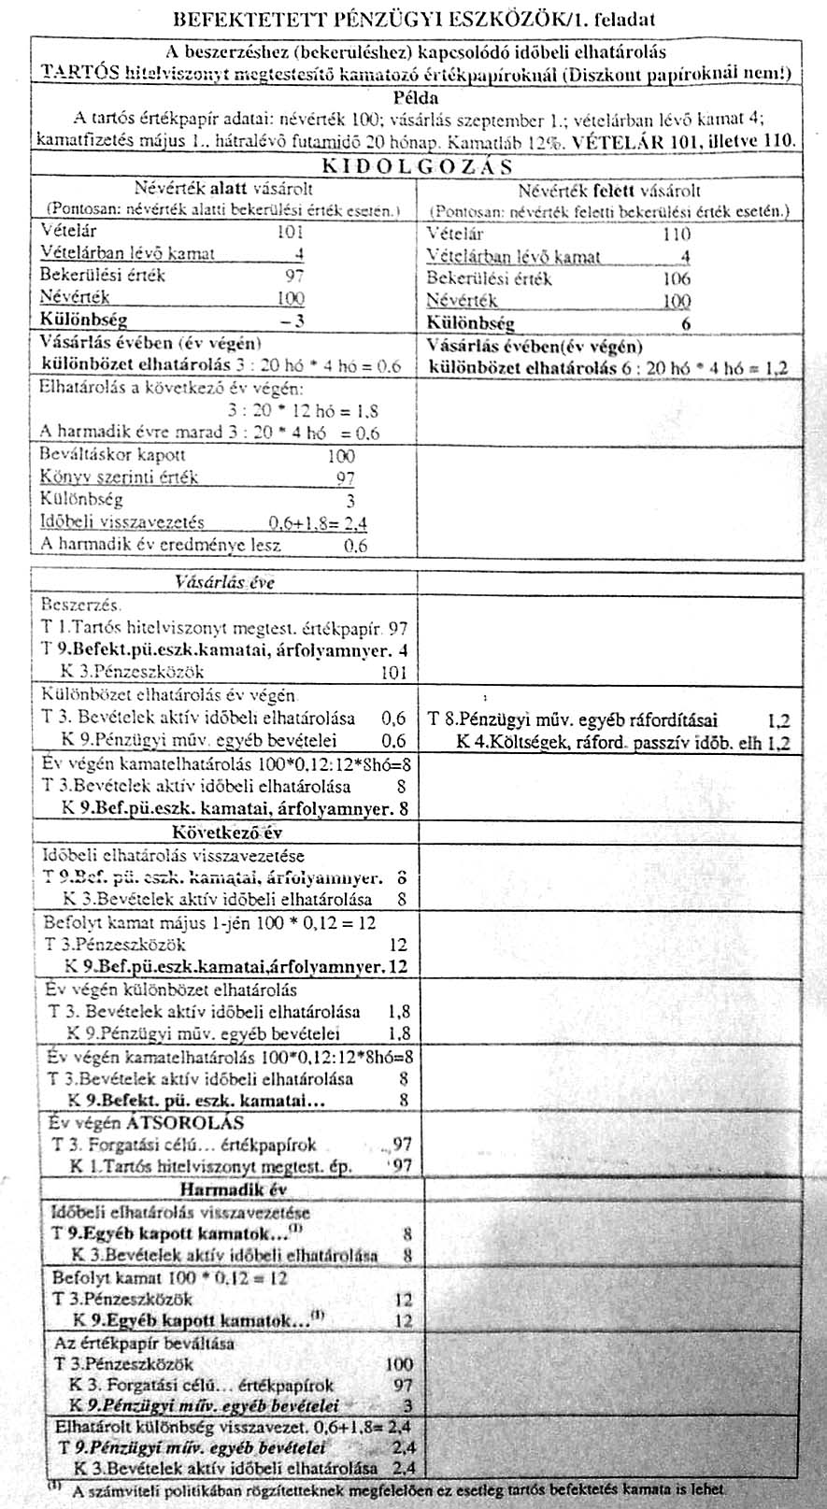
(Sorry a gyenge minőségért,
telcsivel fotóztam ☺ Béla)

